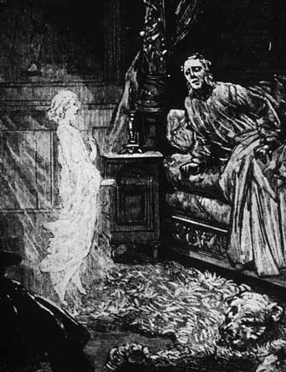
Mantram TAI-RE-RE-RE (Para salir en astral)
Para el efecto se necesita que el discípulo tenga fe y tenacidad, pues hay muchos que aprenden esto en el mismo día, y hay otros, en meses y hasta años enteros para aprender lo que otros hacen en un día. Todo depende de la evolución del individuo. La clave para salir en cuerpo ASTRAL es muy sencilla basta adormecerse pronunciando el poderoso Mantram (Es decir las palabras mágicas) TAI-RE-RE-RE. La puntuación exacta indica el modo de su pronunciación. Y luego cuando ya el discípulo se encuentra en ese estado de transición entre la vigilia y el sueño, se adentrará profundamente dentro de sí mismo por medio de la deflexión, y luego suavemente se levantará de su lecho...
[Samael Aun Weor. Matrimonio Perfecto de Kinder]
O de otra manera, el discípulo se adormecerá vocalizando este Mantram: TAI RE... RE... RE... Debe cantarse este Mantram acentuando fuertemente la vocal a: TAAAIII... Las tres sílabas restantes, se vocalizan dando a la E, un sonido acampanado, melodioso, prolongado: la R, no se hace vibrar, sino solo se pronuncia de una manera simple. REEEE... REEEE... REEEE... La sílaba TAI, se canta en tono profundo. La repetición de Re, en tono más alto que Tai.
Cuando el discípulo se esté ya adormeciendo, cuando se encuentre en ese estado preciso de transición entre la vigilia y el sueño, deberá levantarse del lecho sin vacilaciones, sin pereza, sin dudas, sin razonamientos, con naturalidad, en forma refleja instintiva, automática y absolutamente infantil...
Observar a las aves: ellas cuando van a volar, no razonan para ello, no abrigan dudas, ni preconceptos, sino que vuelan instintivamente, diríamos: automáticamente. De esa manera debe proceder el discípulo: imitar a las aves...
Debe levantarse, pues, del lecho y salir de la recámara. Y diríjase a cualquier rincón del infinito, a donde quiera. Cuando decimos que el estudiante debe levantarse del lecho, tradúzcase esto en hechos efectivos e inmediatos, sin dar lugar a pensar.
[Samael Aun Weor. Logos Mantram Teurgia]
** Mantram Tai re re re pronunciado por el V.M. Samael Aun Weor en la sección de mantram
http://www.samaelgnosis.net/practicas/tai_re_re_re.html
------------------------------------------------------------------------------------------------
Instituto Cultural Quetzalcoatl de Antropología Psicoanalítica, A.C.
http://samaelgnosis.net y http://samaelgnosis.org

